新龙小三班

2023年11月9日 星期四 阴

▲今日出勤

应到24人，实到14人，王浩宇、许思冉、刁欣怡、黄曼汐、万钰彤、常佳怡、万宇、刘雨琦、孙晨希小朋友请假！希望这些小朋友能早日来园参加我们的活动哦！

▲区域游戏：

今天选择在地面建构游戏的小朋友有：史锦瑞、陶奕颖；在桌面建构游戏的小朋友有：陶奕然；在娃娃家游戏的小朋友有：司睿、许思冉、郑沫苒、沈子煜；在美工区游戏的小朋友有：赵锦泽；在图书区玩的小朋友有毛锦妍；在益智区玩的小朋友：李云皓、李一诺、吴可馨、彭思浛。

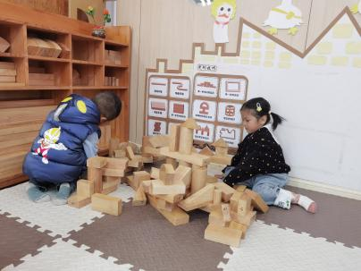 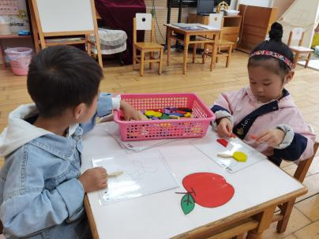 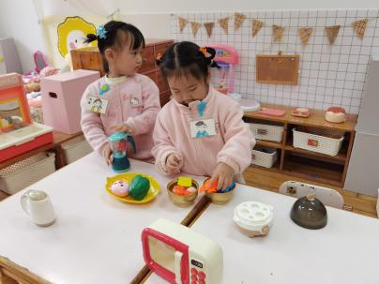

▲美术活动：小鱼吐吹泡泡

本次活动是瓶盖印章画，通过小鱼吹泡泡的游戏方式让幼儿用各种不同大小的瓶盖进行印章绘画，活动采用了幼儿日常生活中经常接触的熟悉的和感兴趣的瓶盖，提高了幼儿绘画的兴趣。让幼儿在玩玩印印中学到本领。

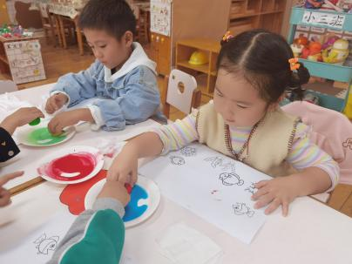 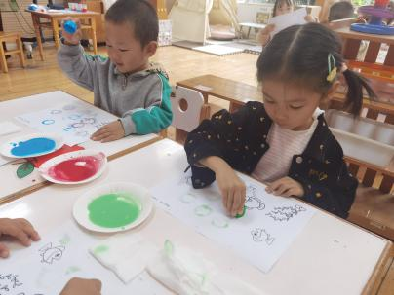 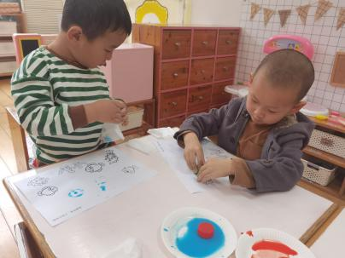

▲消防演习：

为增强幼儿消防安全意识，了解熟悉消防基本知识，提高自救防范能力，做到在发生火警火灾时，能临危不乱，有序、迅速地按照消防逃生路线安全疏散，确保生命安全，今天我们开展了消防演习。

